Name: _________________
Kreuze die einfache Aufgabe an. Rechne sie aus.
Wie hilft dir die Aufgabe für die andere Aufgabe?
Zeichne ein.
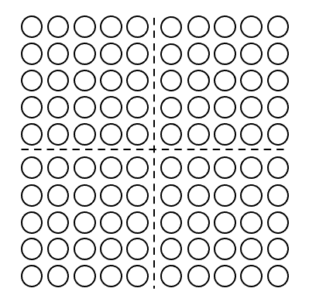
 | 9 | • | 7 | =______
 | 10 | • | 7 | =______

 | 9 | • | 8 | =______
 | 10 | • | 8 | =______

 | 9 | • | 6 | =______
 | 10 | • | 6 | =______

Beispiel:

Kreuze die einfache Aufgabe an. Rechne sie aus.
Wie hilft dir die Aufgabe für die andere Aufgabe?
Zeichne ein.
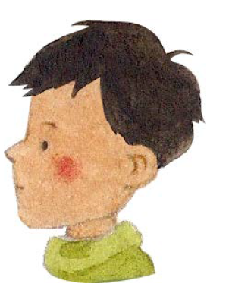
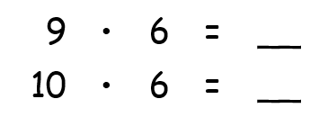
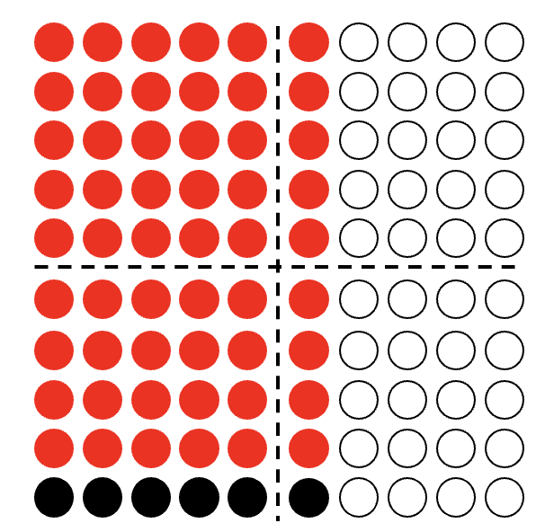
10 • 6 ist einfach.
Das sind 10 Sechser-Reihen.
Ich nehme eine Sechser-Reihe weg.
Also minus 6. Das Ergebnis von 9 • 6 ist 54.

